Fortsetzung des Kastrationsprojekts für Katzen
in Osijek und Umgebung

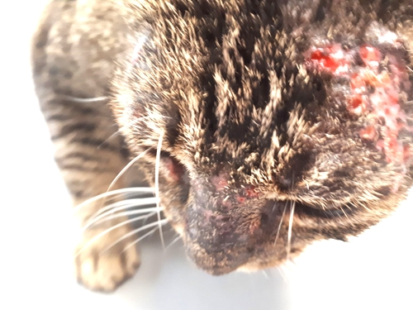
Das Anfang 2020 in Zusammenarbeit mit dem Verein Mandicina Udruga begonnene und vom ITV Grenzenlos e.V. finanzierte Katzen-Kastrationsprojekt in Osijek wurde Ende 2020 abgeschlossen. Es wurden insgesamt 400 Katzen kastriert. Nun soll es in den Dörfern in der Umgebung von Osijek fortgesetzt werden. Dort nämlich ist die Situation besonders dramatisch. Katzen werden auf den Müllhalden und in den umliegenden Wäldern entsorgt und kaum gefüttert und beachtet. Sie werden krank, sterben vor Hunger und vermehren sich ungebremst.

Mitglieder des Vereins Mandicina Udruga sind bereit, mit finanzieller Unterstützung durch den ITV Grenzenlos auch diesen Katzen zu helfen, indem durch Kastrationen ihrer Fortpflanzung
Einhalt geboten wird.

Die Tierklinik Veterinarska stanica Osijek wird wie bisher auch die Operationen durchführen.

Das Frühjahr ist keine optimale Zeit, um die streunenden Katzen zu kastrieren. Sie beginnen, schwanger zu werden. Deshalb wird der Verein zusammen mit der Klinik vorsichtig sein, und keine hochschwangeren Kätzinnen kastrieren. Das Projekt sollte so schnell wie möglich gestartet werden. Der Verein n Osijek wird sich um die trächtigen Katzen kümmern und sie und ihre Jungen versorgen und vermitteln.

In den Dörfern Bilje, Darda, Draz, Jagodnak, Popovac und Ceminac sollen beginnend noch im März 2021 insgesamt 100 Katzen kastriert werden. Es handelt sich um ländliche Gemeinden mit ca. 15 000 Einwohnern. Dort befindet sich auch der Naturpark Kopacki rit , eines der größten und wichtigsten erhaltenen Sumpfgebiete Europas. Darda ist eine große Roma-Siedlung. Dort ist Hilfe besonders erforderlich, denn die Menschen kümmern sich wenig um die Tiere, quälen sie und lassen sie verhungern.

Der ITV Grenzenlos stellt für die Aktion einen Betrag von 20 € pro Katze - insgesamt 2 000 € zur Verfügung. Das Projekt soll Mitte 2021 beendet werden.

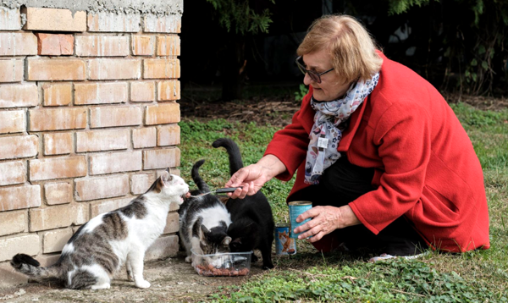
An dem Projekt sind der ITV Grenzenlos e.V., der Verein Mandicina Udruga und die Klinik Veterinarska stanica Osijek beteiligt. Wie zuvor kümmert sich der Verein Mandicina Udruga um die Organisation vor Ort und sorgt für die Werbung und Information der Bevölkerung. Auch für die dauerhafte Betreuung der kastrierten Katzen wird gesorgt. Nach Anschluss des Projekts berichtet der Verein Mandicina Udruga über den Erfolg, besondere Vorkommnisse sowie die ordentliche Verwendung der zur Verfügung gestellten Gelder.

